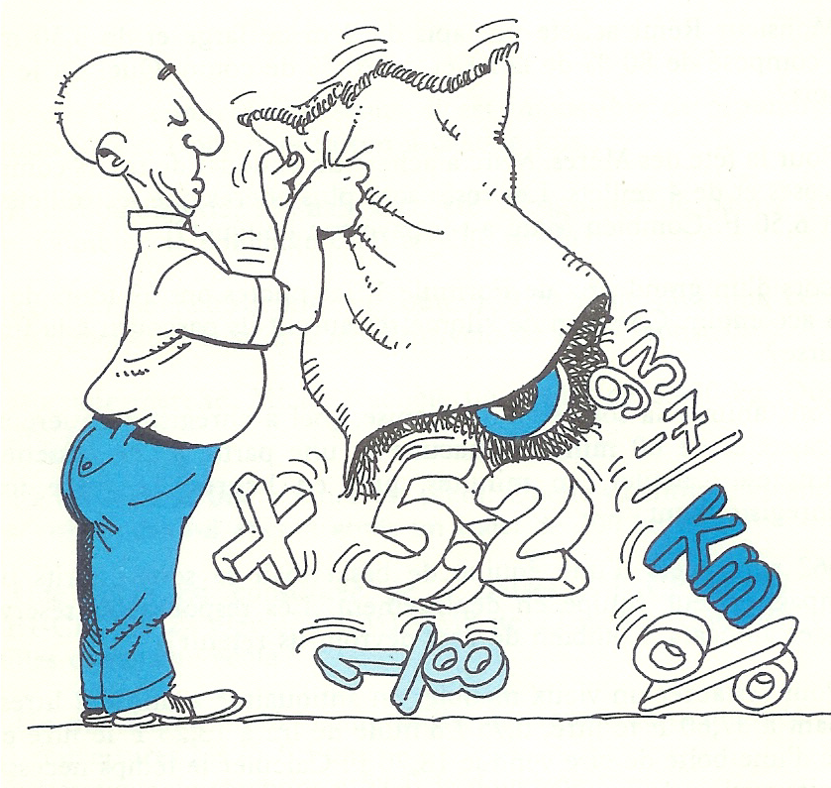 | Calcul posé  « Additions à trous » | Mon nom :  ………………… | Entraînement C1 | /10

1☺ Trouve les nombres manquants ; complète au crayon de papier.

5 | + | ...... | = | 8 | 5 | + | ..... | + | 3 | = | 14 |  | 6 | + | 4 | + | 2 | = | .......
6 | + | ...... | = | 10 | ....... | + | 6 | + | 4 | = | 13 |  | ...... | + | 3 | + | 5 | = | 10
....... | + | 4 | = | 12 | 7 | + | 8 | + | ..... | = | 19 |  | ...... | + | 8 | + | 8 | = | 20
18 | + | ..... | = | 21 | 6 | + | 7 | + | ..... | = | 20 |  | 9 | + | 9 | + | ...... | = | 25
12 | + | ...... | = | 21 | 5 | + | 9 | + | 6 | = | 20 |  | 3 | + | 9 | + | ...... | = | 19
15 | + | ...... | = | 22 | ....... | + | 8 | + | 4 | = | 15 |  | 8 | + | ...... | + | 8 | = | 22
17 | + | ...... | = | 25 | 8 | + | ..... | + | 5 | = | 21 |  | 4 | + | ...... | + | 5 | = | 16
24 | + | ...... | = | 33 | 12 | + | 9 | + | ..... | = | 30 |  | 3 | + | 2 | + | ...... | = | 15

2☺ Trouve les nombres manquants : Attention, il peut y avoir des retenues !
 |  | 9 | 6 |  |  |  | .. | 5 |  |  |  | 8 | 4 |  |  |  | 5 | 0 |  |  |  | .. | 8 |  |  |  | 4 | 5 | 3
 | + | 4 | .. |  |  | + | 5 | .. |  |  | + | .. | .. |  |  | + | .. | 6 |  |  | + | 4 | .. |  |  | + | .. | .. | ..
 | .. | .. | 0 |  |  | 1 | 2 | 8 |  |  | 1 | 0 | 2 |  |  | 1 | 0 | .. |  |  | .. | 2 | 1 |  |  | 1 | 1 | 6 | 5

 |  | 6 | 5 | 1 | 3 |  |  | 7 | 3 | 2 | 4 |  |  |  | 5 | 6 | 7 | 8 |  |  |  |  |  | 2 | 5 | 6 | 8
 | + | .. | .. | .. | .. |  | + | .. | .. | .. | .. |  |  | + | .. | .. | .. | .. |  |  |  |  | + | .. | .. | .. | ..
 | 1 | 0 | 8 | 0 | 0 |  |  | 9 | 0 | 0 | 0 |  |  | 1 | 0 | 0 | 0 | 0 |  |  |  |  | 1 | 0 | 0 | 0 | 0

 |  | 6 | 5 | 1 | 3 |  |  | 7 | 3 | 2 | 4 |  |  |  | 5 | 6 | 7 | 8 |  |  |  |  |  | 2 | 5 | 6 | 8
 | + | .. | .. | .. | .. |  | + | .. | .. | .. | .. |  |  | + | .. | .. | .. | .. |  |  |  |  | + | .. | .. | .. | ..
 | 1 | 2 | 9 | 3 | 4 |  |  | 9 | 0 | 5 | 6 |  |  | 1 | 6 | 9 | 0 | 2 |  |  |  |  | 1 | 6 | 0 | 5 | 7

 | Calcul posé  « Additions à trous » | Mon nom :  ………………… | Entraînement C2 | /10

 |  | 6 | .. | 1 | .. |  |  | 7 | 3 | .. | 2 |  |  |  | .. | 6 | 7 | .. |  |  |  |  |  | .. | .. | 6 | 8
 | + | 7 | 4 | .. | 8 |  | + | 5 | .. | 2 | 8 |  |  | + | 5 | .. | .. | 8 |  |  |  |  | + | 9 | 3 | 5 | 4
 | .. | .. | 6 | 4 | 9 |  | .. | .. | 8 | 4 | .. |  |  | 1 | 0 | 9 | 9 | 9 |  |  |  |  | 1 | 1 | 4 | .. | ..

 |  | 6 | .. | 1 | .. |  |  | 7 | 3 | .. | .. |  |  |  | .. | 6 | 7 | .. |  |  |  |  |  | .. | .. | 6 | 8
 | + | 7 | 4 | .. | 8 |  | + | 5 | .. | 2 | 8 |  |  | + | 5 | .. | .. | 8 |  |  |  |  | + | 9 | 3 | 5 | 4
 | .. | .. | 2 | 4 | 1 |  | .. | .. | 0 | 6 | 0 |  |  | 1 | 0 | 4 | 2 | 9 |  |  |  |  | 1 | 1 | 4 | .. | ..

 | 5 | 5 | 3 |  |  |  | 2 | .. | 3 |  |  |  | .. | .. | 3 |  |  |  | 5 | 6 | 3
+ | 2 | 0 | 3 |  |  | + | .. | 5 | .. |  |  | + | 4 | 2 | 0 |  |  | + | 4 | 2 | 5
+ | 3 | 6 | 4 |  |  | + | 3 | 1 | 2 |  |  | + | 1 | 4 | .. |  |  | + | .. | .. | ..
.. | .. | .. | .. |  |  |  | 7 | 9 | 7 |  |  |  | 7 | 6 | 3 |  |  | 1 | 1 | 2 | 3

